1-)
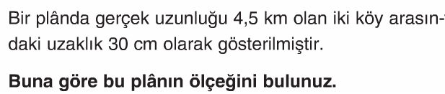
2-)
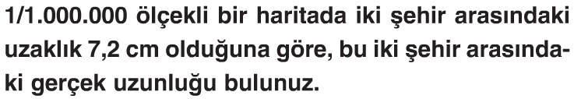
3-)
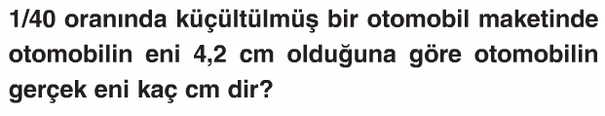
4-)
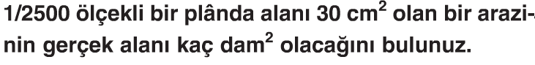
5-)
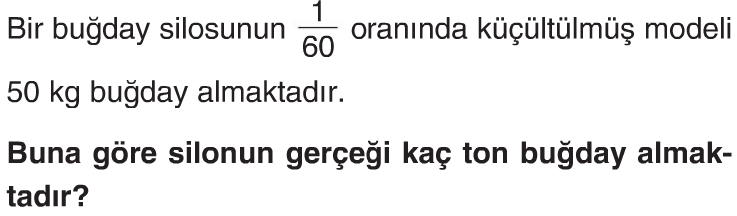

6-)
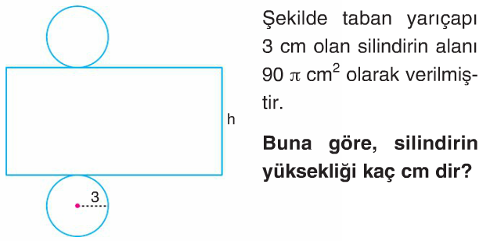
7-)
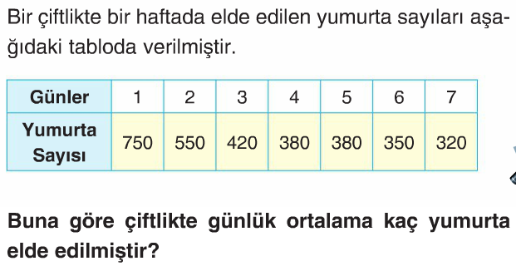

8-) Aşağıda verilen grafiğe göre 2 ve yukarısı alanlar başarılı kabul edildiğinde sınıfın Dil ve Anlatım dersindeki başarı yüzdesi kaçtır?
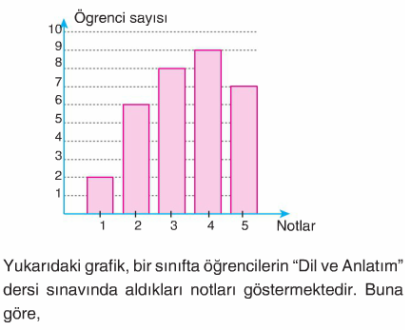
9-)Çap uzunluğu 10 cm olan kürenin yüzey alanını bulunuz.

10-)Uzayda sabit bir noktaya olan uzaklıkları 5 cm olan noktaların oluşturduğu cismin hacmini bulunuz.

Başarılar Dilerim.

